**TITULAR INSTALACIÓN:** CONSERVATORIO PROFESIONAL DE DANZA REINA SOFIA

**DIRECCIÓN:** C/ TORRE MACHUCA, S/N, 18008, GRANADA

**EMPLAZAMIENTO:**UNICA

# DETALLE DE LOS ELEMENTOS DE PROTECCION CONTRA INCENDIOS

### Revisión de: BIE

|  |  |  |  |  |  |  |  |
| --- | --- | --- | --- | --- | --- | --- | --- |
| **Nº** | **EQUIPO  REVISADO** | **Nº Timbre** | **F.Fabricacion** | **Retimbrado** | **Ubicación** | **Intervención** | **Estado** |
| 1 | BIE 25/20 | 1 | 01/01/2003 | 01/01/2015 | FRENTE CONSERJERIA | Revisión | OK |
| 2 | BIE 25/20 | 2 | 01/01/2003 | 01/01/2015 | JUNTO VEST. PROFESORES | Revisión | OK |
| 3 | BIE 25/20 | 3 | 01/01/2003 | 01/01/2015 | JUNTO VEST. ALUMNOS | Revisión | OK |
| 4 | BIE 25/20 | 4 | 01/01/2003 | 01/01/2015 | JUNTO AULA ANTONIO G. | Revisión | OK |
| 5 | BIE 25/20 | 5 | 01/01/2003 | 01/01/2015 | P1 VICENTE ESCUDERO | Revisión | OK |
| 6 | BIE 25/20 | 6 | 01/01/2003 | 01/01/2015 | P1 NUREYEV | Revisión | OK |
| 7 | BIE 25/20 | 7 | 01/01/2003 | 01/01/2015 | P1 MATILDE CORAL | Revisión | OK |
| 8 | BIE 25/20 | 8 | 01/01/2003 | 01/01/2015 | P1 BARYSHNIKOV | Revisión | OK |
|  |  |  |  |  |  |  |  |
|  |  |  |  |  |  |  |  |
|  |  |  |  |  |  |  |  |
|  |  |  |  |  |  |  |  |
|  |  |  |  |  |  |  |  |
|  |  |  |  |  |  |  |  |
|  |  |  |  |  |  |  |  |
|  |  |  |  |  |  |  |  |
|  |  |  |  |  |  |  |  |
|  |  |  |  |  |  |  |  |
|  |  |  |  |  |  |  |  |

**Observaciones:**

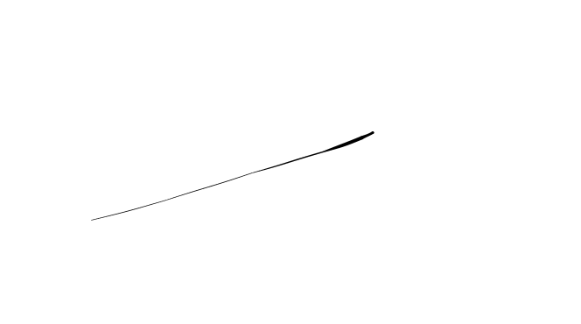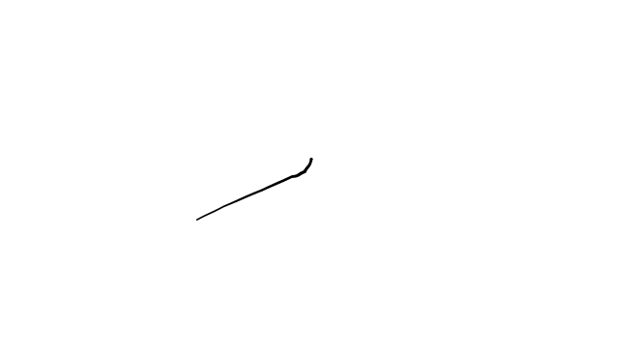Conforme Cliente Técnico

06/08/18

HOJA Nº: 1